# МИНОБРНАУКИ РОССИИ

**САНКТ-ПЕТЕРБУРГСКИЙ ГОСУДАРСТВЕННЫЙ ЭЛЕКТРОТЕХНИЧЕСКИЙ УНИВЕРСИТЕТ**

# «ЛЭТИ» ИМ. В.И. УЛЬЯНОВА (ЛЕНИНА)

**Кафедра МО ЭВМ**

# ОТЧЕТ

**по лабораторной работе №1**

# по дисциплине «Организация систем и ЭВМ»

**Тема** «**Освоение трансляции, выполнения и отладки программ на языке Ассемблера процессора Intel X86**»

Студент гр. 3388 Снигирев А.А.

Преподаватель Фирсов М.А.

Санкт-Петербург 2024

# Цель работы.

Изучить на примере учебных программ основы синтаксиса ассемблера, трансляцию линковку и запуск программ. Также узнать, для чего нужны файлы листинга и памяти.

# Задание.

**Часть 1**.

0. Подготовить среду для запуска исполняемых файлов DOS. Загрузить файл hello1.asm в каталог \MASM.

1. Просмотреть программу в режиме редактирования, разобраться в структуре и реализации каждого сегмента программы. Непонятные фрагменты прояснить у преподавателя. Строку-приветствие преобразовать в соответствии со своими личными данными.
2. Протранслировать программу с помощью строки

* masm имя_файла.asm

c созданием объектного файла имя_файла.obj и файла диагностических сообщений (файла листинга) имя_файла.lst. Объяснить и исправить синтаксические ошибки, если они будут обнаружены транслятором и представлены в файле листинга. Повторить трансляцию программы до получения объектного файла (модуля).

1. Скомпоновать загрузочный модуль (имя_файла.exe) с помощью строки

* link имя_файла.obj

c созданием загрузочного модуля (имя_файла.exe) и файла карты памяти (имя_файла.map). По карте памяти оценить размещение и длину сегментов программы.

1. Выполнить программу в автоматическом режиме путём набора строки

* имя_файла.exe

и убедиться в её работоспособности (результат выполнения просмотреть в режиме отображения экрана пользователя, получаемого набором клавиш ctrl^O);

1. Выполнить программу hello1 в пошаговом режиме под управлением отладчика:

* afd имя_файла.exe

с фиксацией содержимого **используемых** регистров и **ячеек памяти** до и после выполнения команды. Записать содержимое всех регистров процессора, включая сегментные, перед выполнением 1-ой команды. Дальнейшие результаты прогона программы под управлением отладчика должны быть представлены в виде, показанном на примере одной команды в табл.1.

Табл.1

|  |  |  |  |  |
| --- | --- | --- | --- | --- |
| Адрес команд ы | Символическ ий код команды | 16-ричный код команды | Содержимое регистров и ячеек памяти | |
| до вып. команды | после вып. команды |
| 0003 | mov ds,ax | 8E D8 | (ax)= 2D87 (ds)= 2D75 (ip)= 0003 | (ax)= 2D87  *(ds)= 2D87  *(ip)= 0005 |

**Часть 2**.

1. Просмотреть программу hello2.asm в режиме редактирования, разобраться в структуре и реализации каждого сегмента программы. Обратить внимание на использование полного описания сегментов и на использование процедуры для вывода строки. Непонятные фрагменты прояснить у преподавателя. Строки-приветствия преобразовать в соответствии со своими пожеланиями и личными данными.
2. Протранслировать программу hello2.asm с помощью транслятора masm c созданием объектного файла и файла диагностических сообщений (файла листинга). Объяснить и исправить синтаксические ошибки, если они будут обнаружены транслятором. Повторить трансляцию программы до получения объектного модуля.
3. Скомпоновать загрузочный модуль hello2.exe с помощью компоновщика Link.
4. Выполнить программу в автоматическом режиме и убедиться в её работоспособности.
5. Выполнить программу hello2 в пошаговом режиме под управлением отладчика afd с фиксацией содержимого **используемых** регистров и **ячеек памяти** до и после выполнения команд. Аналогично пункту 6 части 1.

# Основные теоретические положения.

Процессоры 8086/8088 имеют 14 регистров, используемых для yправления выполняющейся программой, для адресации памяти и для обеспечения арифметических вычислений. Каждый регистр имеет длину в одно слово (16 бит) и адресуется по имени.

**Регистры общего назначения (РОН)**

При программировании на ассемблере регистры общего назначения являются "рабочими лошадками". Особенность этих регистров состоит в том, что возможна адресация их как одного целого слова или как oднобайтовой части. Левый байт является старшей частью (high), a правый - младшей частью (low).

* Регистр AX является основным сумматором и применяется для всех операций ввода-вывода, некоторых операций над строками и некоторых арифметических операций.
* Регистр BX является базовым регистром. Это единственный регистр общего назначения, который может использоваться в качестве "индекса" для расширенной адресации. Другое общее применение его — вычисления.
* Регистр CX является счетчиком. Он необходим для управления числом повторений циклов и для операций сдвига влево или вправо. Регистр CX используется также для вычислений.
* Регистр DX является регистром данных. Он применяется для некоторых операций ввода/вывода и тех операций умножения и деления над большими числами, которые используют регистровую пару DX и AX.

Оба **индексных регистра** возможны для расширенной адресации и для использования в операциях сложения и вычитания.

* Регистр SI. Этот регистр является индексом источника и применяется для некоторых операций над строками. В данном контексте регистр SI связан с регистром DS.
* Регистр DI. Этот регистр является индексом назначения и применяется также для строковых операций. В данном контексте регистр DI связан с регистром ES.

**Регистровые указатели** SP и BP обеспечивают системе доступ к данным в сегменте стека. Реже они используются для операций сложения и вычитания.

* Регистр SP. Указатель стека обеспечивает использование стека в памяти, позволяет временно хранить адреса и иногда данные. Этот регистр связан с регистром SS для адресации стека.
* Регистр BP. Указатель базы облегчает доступ к параметрам: данным и адресам переданным через стек.

**Сегментные регистры** Каждый сегментный регистр обеспечивает адресацию 64К памяти, которая называется текущим сегментом. Сегмент выравнен на границу параграфа и его адрес в сегментном pегистре предполагает наличие справа четырех нулевых битов.

* Регистр CS. Регистр сегмента кода содержит начальный адрес сегмента кода. Этот адрес плюс величина смещения в командном указателе (IP) определяет адрес команды, которая должна быть выбрана для выполнения. Для обычных программ нет необходимости делать ссылки на регистр CS.
* Р е г и с т р DS. Регистр сегмента данных содержит начальный адрес сегмента данных. Этот адрес плюс величина смещения, определенная в команде, указывают на конкретную ячейку в сегменте данных.
* Регистр SS. Регистр сегмента стека содержит начальный адрес в сегменте стека.
* Регистр ES. Некоторые операции над строками используют дополнительный сегментный регистр для управления адресацией памяти. В данном контексте регистр ES связан с индексным регистром DI. Если необходимо использовать регистр ES, ассемблерная программа должна его инициализировать.

При запуске COM-программы сегментные регистры будут содержать одинаковые значения.

**Указатель команд IP** (Instruction Pointer) содержит адрес команды (в сегменте кода). Напрямую изменять его содержимое нельзя, но процессор делает это сам. При выполнении обычных команд значение IP увеличивается на размер выполненной команды. Существуют также команды передачи управления, которые изменяют значение IP для осуществления переходов внутри программы.

# Выполнение работы Часть 1.

0. В консоли DOSBox командой mount директория MASM была смонтирована как диск С, и текущим диском был выбран C, также был подключен русский язык с помощью команды keyb ru 866.

1. Программа HELLO1.ASM была просмотрена в режиме редактирования , была изучена её структура и реализация каждого её сегмента. Строка-приветствие была изменена в соответствии с личными данными выполнявшего работу. (см. рис. 2)

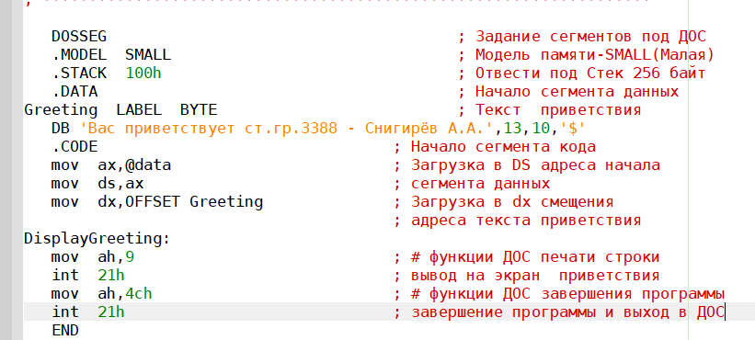Рисунок 2

1. Программа была успешно ассемблирована с помощью команды masm HELLO1.ASM c созданием объектного файла HELLO1.OBJ и файла листинга HELLO1.LST. (см. рис. 3).

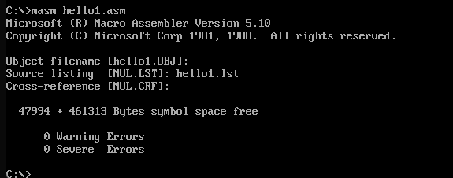

Рисунок 3

1. Командой link hello1.obj файл был слинкован с созданием исполняемого exe-файла и файла hello1.map
   * Сегмент CODE начинается в 00000H и имеет длину 20H, соответственно заканчивается в 00020H
   * Сегмент DATA начинается сразу после CODE в 00020H и имеет длину 2EH, соответственно заканчивается в 0004DH
   * Сегмент STACK начинается в 00050H (4 бита „зазор“) с DATA и имеет длину 100H, соответственно заканчивается 0014FH

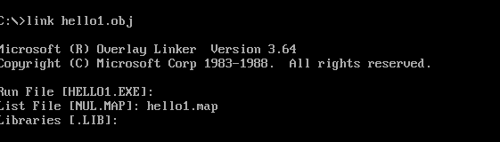Рисунок 4.1

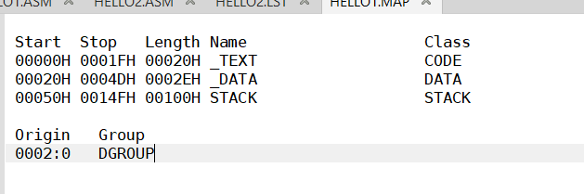Рисунок 4.2

1. Программа была запущена в автоматическом режиме командой hello1.exe (см. рис. 5)

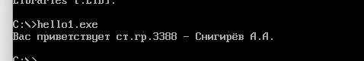 Рисунок 5

1. Программа была выполнена в пошаговом режиме с использованием отладчика afd (afd HELLO1.EXE). Значения регистров до выполнения программы см. на рисунке 6. Фиксация используемых регистров на каждом шаге приведена в табл. 1.



Рисунок 6

Таблица 1 – Протокол пошагового исполнения HELLO1.EXE

|  |  |  |  |  |
| --- | --- | --- | --- | --- |
| Адрес команды | Символический код команды | 16 - ричный код команды | Содержимое регистров и ячеек  памяти | |
| До  выполнения | После  выполнения |
| 0010 | mov ax,@data | B8AE11 | (AX) =0000  (IP) = 0010 | (AX) = 11AE (IP) = 0013 |
| 0013 | mov ds,ax | 8ED8 | (DS) = 119C (IP) = 0013 | (DS) = 11AE (IP) = 0015 |
| 0015 | mov dx,0000 | BA0000 | (DX) = 0000  (IP) = 0015 | (DX) = 0000  (IP) = 0018 |
| 0018 | mov ah,09 | B409 | (AX) = 11AE (IP) = 0018 | (AX) = 09AE (IP) = 001A |
| 001А | int 21 | CD21 | (IP) = 001A | (IP) = 001C |
| 001C | mov ah,4C | B44C | (AX) = 09AE (IP) = 001C | (AX) = 4CAE (IP) = 001E |
| 001E | int 21 | CD21 | (AX) = 4CAE (DS) = 11AE (IP) = 001E (CX) = 004F | (AX) = 0000 (DS) = 119C (IP) = 0010  (CX) = 0000 |

# Часть 2.

1. Программа HELLO2.ASM была просмотрена в режиме редактирования, также была изучена её структура и реализация каждого её сегмента. Строка-приветствие была изменена в соответствии с личными данными выполнявшего работу. (см. рис.7)

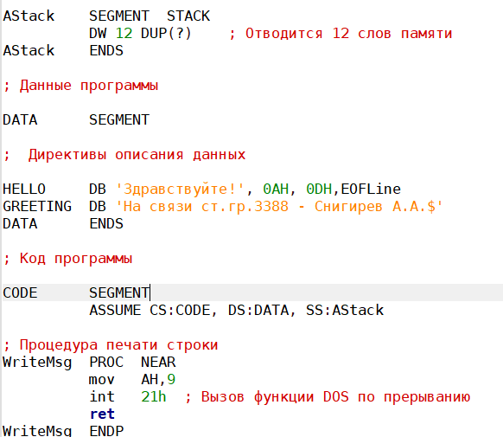Рисунок 7

1. Программа была успешно ассемблирована и слинкована с созданием файла карты памяти.(см. рис. 8 и 9) Файл карты памяти немного отличается от первого тем, что сегменты памяти лежат в другом порядке и сегмент со стеком назван ASTACK, также столбец CLASS пуст. Похоже, это из-за использования другой модели памяти.

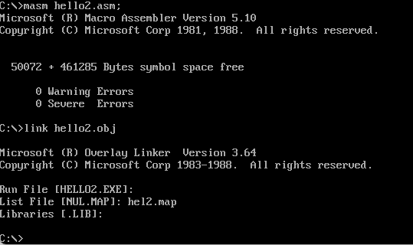Рисунок 8

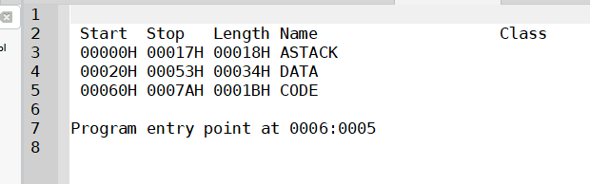Рисунок 9

3. Программа была запущена в автоматическом режиме командой HELLO2.EXE (см. рис. 10)

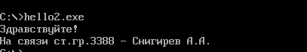

Рисунок 10

4. Программа была выполнена в пошаговом режиме с использованием отладчика afd. Значения регистров до выполнения программы см. на рис. 10. Фиксация используемых регистров на каждом шаге приведена в табл. 2.



Рисунок 11

Таблица 2 - Протокол пошагового исполнения hello2

|  |  |  |  |  |
| --- | --- | --- | --- | --- |
| Адрес  команды | Символический  код команды | 16 - ричный  код команды | Содержимое регистров и ячеек памяти | |
| До выполнения | После выполнения |
| 0005 | PUSH DS | 1E | Stack(+0) = 0000  (IP) = 0005  (SP) = 0018 | Stack(+0) = 119C (IP) = 0006  (SP) = 0016 |
| 0006 | SUB AX,AX | 2BC0 | (IP) = 0006  (AX) = 0000 | (IP) = 0008  (AX) = 0000 |
| 0008 | PUSH AX | 50 | (IP) = 0008  (SP) = 0016 Stack(+0) = 119C Stack(+2) = 0000 | (IP) = 0009  (SP) = 0014  Stack(+0) = 0000 Stack(+2) = 119C |
| 0009 | MOV AX,11AE | B8AE11 | (AX) = 0000  (IP) = 0009 | (AX) = 11AE (IP) = 000C |
| 000C | MOV DS,AX | 8ED8 | (DS) = 119C (IP) = 000C | (DS) = 11AE (IP) = 000E |
| 000E | MOV DX,0000 | BA0000 | (IP) = 000E (DX) = 0000 | (IP) = 0011  (DX) = 0000 |
| 0011 | CALL 0000 | E8ECFF | (IP) = 0011  (SP) = 0014  Stack(+0) = 0000 Stack(+2) = 119C Stack(+4) = 0000 | (IP) = 0000  (SP) = 0012  Stack(+0) = 0014  Stack(+2) = 0000 Stack(+4) = 119C |
| 0000 | MOV AH, 09 | B409 | (AX)=11AE (IP) = 0000 | (AX)=09AE (IP) = 0002 |
| 0002 | INT 21H | CD21 | (IP) = 0002 | (IP) = 0004 |
| 0004 | RET | C3 | (IP) = 0004  (SP) = 0012  Stack(+0) = 0014  Stack(+2) = 0000 Stack(+4) = 119C | (IP) = 0014  (SP) = 0014  Stack(+0) = 0000 Stack(+2) = 119C Stack(+4) = 0000 |
| 0014 | MOV DX,0010 | BA1000 | (IP) = 0014  (DX) = 0000 | (IP) = 0017  (DX) = 0010 |
| 0017 | CALL 0000 | E8E6FF | (IP) = 0017  (SP) = 0014  Stack(+0) =0000  Stack(+2) = 119C Stack(+4) = 0000 | (IP) = 0000  (SP) = 0012 Stack(+0) =001A |
| 0000 | MOV AH, 9 | B409 | (IP) = 0000  (AX) = 09AE | (IP) = 0002  (AX) = 09AE |
| 0002 | INT 21 | CD21 | (IP) = 0002 | (IP) = 0004 |
| 0004 | RET | C3 | (IP) = 0004  (SP) = 0012 Stack(+0) = 001A Stack(+2) = 0000 Stack(+4) = 119C | (IP) = 001A (SP) = 0014  Stack(+0) = 0000 Stack(+2) = 119C Stack(+4) = 0000 |
| 001A | RET Far | CB | (IP) = 001A (CS) = 11B2 (SP) = 0014  Stack(+0) = 0000 Stack(+2) = 119C | (IP) = 0000 (CS) = 119C (SP) = 0018  Stack(+0) = 0000  Stack(+2) = 0000 |
| 0000 | INT 20 | CD20 | (AX) = 09AE (CS)= 119C (DS) =11AE (IP) = 0000  (CX) = 007B | (AX) = 0000 (CS)=11B2 (DS) =119C (IP) = 0005  (CX) = 0000 |

# Вывод.

В ходе выполнения лабораторной работы было получено представление о синтаксисе ассемблера, были получены знания о некоторых командах.

Также на примере двух простых программ были освоены трансляция, линковка и запуск программ на ассемблере процессора Intel 8086.

# ПРИЛОЖЕНИЕ А

1. HELLO1.ASM

­

; HELLO1.ASM - упрощенная версия учебной программы лаб.раб. N1

; по дисциплине "Архитектура компьютера"

; *****************************************************************

; Назначение: Программа формирует и выводит на экран приветствие

; пользователя с помощью функции ДОС "Вывод строки"

; (номер 09 прерывание 21h), которая:

; - обеспечивает вывод на экран строки символов,

; заканчивающейся знаком "$";

; - требует задания в регистре ah номера функции=09h,

; а в регистре dx - смещения адреса выводимой

; строки;

; - использует регистр ax и не сохраняет его

; содержимое.

; ******************************************************************

DOSSEG ; Задание сегментов под ДОС

.MODEL SMALL ; Модель памяти-SMALL(Малая)

.STACK 100h ; Отвести под Стек 256 байт

.DATA ; Начало сегмента данных

Greeting LABEL BYTE ; Текст приветствия

DB 'Вас приветствует ст.гр.3388 - Снигирев А.А.',13,10,'$'

.CODE ; Начало сегмента кода

mov ax,@data ; Загрузка в DS адреса начала

mov ds,ax ; сегмента данных

mov dx,OFFSET Greeting ; Загрузка в dx смещения

; адреса текста приветствия

DisplayGreeting:

mov ah,9 ; # функции ДОС печати строки

int 21h ; вывод на экран приветствия

mov ah,4ch ; # функции ДОС завершения программы

int 21h ; завершение программы и выход в ДОС

END

2. HELLO1.LST

#Microsoft (R) Macro Assembler Version 5.10 9/18/24 21:06:58

Page 1-1

; HELLO1.ASM - упрощенная версия учебной прогр

аммы лаб.раб. N1

; по дисциплине "Архитектура комп

ьютера"

; *********************************************

********************

; Назначение: Программа формирует и выводит на

экран приветствие

; пользователя с помощью функции ДО

С "Вывод строки"

; (номер 09 прерывание 21h), котора

я:

; - обеспечивает вывод на экран ст

роки символов,

; заканчивающейся знаком "$";

; - требует задания в регистре ah

номера функции=09h,

; а в регистре dx - смещения а

дреса выводимой

; строки;

; - использует регистр ax и не

сохраняет его

; содержимое.

; *********************************************

*********************

DOSSEG

; Задание сегментов под ДОС

.MODEL SMALL

; Модель памяти-SMALL(Малая)

.STACK 100h

; Отвести под Стек 256 байт

.DATA

; Начало сегмента данных

0000 Greeting LABEL BYTE

; Текст приветствия

0000 82 A0 E1 20 AF E0 DB 'Вас приветствует ст.гр.3388 - Снигирёв А

.А.',13,10,'$'

A8 A2 A5 E2 E1 E2

A2 E3 A5 E2 20 E1

E2 2E A3 E0 2E 33

33 38 38 20 2D 20

91 AD A8 A3 A8 E0

F1 A2 20 80 2E 80

2E 0D 0A 24

.CODE ; Начало сегмента кода

0000 B8 ---- R mov ax,@data ; Загрузка в DS адреса начала

0003 8E D8 mov ds,ax ; сегмента данных

0005 BA 0000 R mov dx,OFFSET Greeting ; Загрузка в dx смещения

#Microsoft (R) Macro Assembler Version 5.10 9/18/24 21:06:58

Page 1-2

; адрес а текста приветствия

0008 DisplayGreeting:

0008 B4 09 mov ah,9 ; # функции ДОС печати строки

000A CD 21 int 21h ; выводна экран приветствия

000C B4 4C mov ah,4ch ; # функции ДОС завершения программы

000E CD 21 int 21h ; завершение программы и выход в ДОС

END

#Microsoft (R) Macro Assembler Version 5.10 9/18/24 21:06:58

Symbols-1

Segments and Groups:

N a m e Length Align Combine Class

DGROUP . . . . . . . . . . . . . GROUP

_DATA . . . . . . . . . . . . 002E WORD PUBLIC 'DATA'

STACK . . . . . . . . . . . . 0100 PARA STACK 'STACK'

_TEXT . . . . . . . . . . . . . 0010 WORD PUBLIC 'CODE'

Symbols:

N a m e Type Value Attr

DISPLAYGREETING . . . . . . . . L NEAR 0008 _TEXT

GREETING . . . . . . . . . . . . L BYTE 0000 _DATA

@CODE . . . . . . . . . . . . . TEXT _TEXT

@CODESIZE . . . . . . . . . . . TEXT 0

@CPU . . . . . . . . . . . . . . TEXT 0101h

@DATASIZE . . . . . . . . . . . TEXT 0

@FILENAME . . . . . . . . . . . TEXT hello1

@VERSION . . . . . . . . . . . . TEXT 510

33 Source Lines

33 Total Lines

19 Symbols

47994 + 461313 Bytes symbol space free

0 Warning Errors

0 Severe Errors

3. HELLO1.MAP

Start Stop Length Name Class

00000H 0001AH 0001BH _TEXT CODE

0001CH 0004AH 0002FH _DATA DATA

00050H 0014FH 00100H STACK STACK

Origin Group

0001:0 DGROUP

4. HELLO2.ASM

; HELLO2 - Учебная программа N2 лаб.раб.#1 по дисциплине

; Программа использует процедуру для печати строки

;

; ТЕКСТ ПРОГРАММЫ

EOFLine EQU '$' ; Определение символьной константы

; "Конец строки"

; Стек программы

AStack SEGMENT STACK

DW 12 DUP(?) ; Отводится 12 слов памяти

AStack ENDS

; Данные программы

DATA SEGMENT

; Директивы описания данных

HELLO DB 'Здравствуйте!', 0AH, 0DH,EOFLine

GREETING DB 'На связи ст.гр.3388 - Снигирев А.А.$'

DATA ENDS

; Код программы

CODE SEGMENT

ASSUME CS:CODE, DS:DATA, SS:AStack

; Процедура печати строки

WriteMsg PROC NEAR

mov AH,9

int 21h ; Вызов функции DOS по прерыванию

ret

WriteMsg ENDP

; Головная процедура

Main PROC FAR

push DS ;\ Сохранение адреса начала PSP в стеке

sub AX,AX ; > для последующего восстановления по

push AX ;/ команде ret, завершающей процедуру.

mov AX,DATA ; Загрузка сегментного

mov DS,AX ; регистра данных.

mov DX, OFFSET HELLO ; Вывод на экран первой

call WriteMsg ; строки приветствия.

mov DX, OFFSET GREETING ; Вывод на экран второй

call WriteMsg ; строки приветствия.

ret ; Выход в DOS по команде,

; находящейся в 1-ом слове PSP.

Main ENDP

CODE ENDS

END Main

5. HELLO2.LST

#Microsoft (R) Macro Assembler Version 5.10 9/20/24 12:30:39

Page 1-1

; HELLO2 - Учебная программа N2 лаб.раб.#1 по

дисциплине "Архитектура компьютера"

; Программа использует процедуру для п

ечати строки

;

; ТЕКСТ ПРОГРАММЫ

= 0024

EOFLine EQU '$' ; Определение символьной константы

; "Конец строки"

; Стек программы

0000 AStack SEGMENT STACK

0000 0010 DW 16 DUP(?) ; Отводится 12 слов памяти

????

]

0020 AStack ENDS

; Данные программы

0000 DATA SEGMENT

; Директивы описания данных

0000 87 A4 E0 A0 A2 E1 HELLO DB 'Здравствуйте!', 0AH, 0DH,EOFLine

E2 A2 E3 A9 E2 A5

21 0A 0D 24

0010 8D A0 20 E1 A2 EF GREETING DB 'На связи ст.гр.3388 - Снигирев А.

А.$'

A7 A8 20 E1 E2 2E

A3 E0 2E 33 33 38

38 20 2D 20 91 AD

A8 A3 A8 E0 A5 A2

20 80 2E 80 2E 24

0034 DATA ENDS

; Код программы

0000 CODE SEGMENT

ASSUME SS:AStack,CS:CODE,DS:DATA

; Процедура печати строки

0000 WriteMsg PROC NEAR

0000 B4 09 mov AH,9

0002 CD 21 int 21h ; Вызов функции DOS по пре

рыванию

0004 C3 ret

0005 WriteMsg ENDP

; Головная процедура

0005 Main PROC FAR

#Microsoft (R) Macro Assembler Version 5.10 9/20/24 12:30:39

Page 1-2

0005 1E push DS ;\ Сохранение адреса

начала PSP в стеке

0006 2B C0 sub AX,AX ; > для последующего в

осстановления по

0008 50 push AX ;/ команде ret, заверша

ющей процедуру.

0009 B8 ---- R mov AX,DATA ; Загрузка

сегментного

000C 8E D8 mov DS,AX ; регистра

данных.

000E BA 0000 R mov DX, OFFSET HELLO ; Вывод на

экран первой

0011 E8 0000 R call WriteMsg ; строки пр

иветствия.

0014 BA 0010 R mov DX, OFFSET GREETING ; Вывод на

экран второй

0017 E8 0000 R call WriteMsg ; строки пр

иветствия.

001A CB ret ; Выход в D

OS по команде,

; находящей

ся в 1-ом слове PSP.

001B Main ENDP

001B CODE ENDS

END Main

#Microsoft (R) Macro Assembler Version 5.10 9/20/24 12:30:39

Symbols-1

Segments and Groups:

N a m e Length Align Combine Class

ASTACK . . . . . . . . . . . . . 0020 PARA STACK

CODE . . . . . . . . . . . . . . 001B PARA NONE

DATA . . . . . . . . . . . . . . 0034 PARA NONE

Symbols:

N a m e Type Value Attr

EOFLINE . . . . . . . . . . . . NUMBER 0024

GREETING . . . . . . . . . . . . L BYTE 0010 DATA

HELLO . . . . . . . . . . . . . L BYTE 0000 DATA

MAIN . . . . . . . . . . . . . . F PROC 0005 CODE Length = 0016

WRITEMSG . . . . . . . . . . . . N PROC 0000 CODE Length = 0005

@CPU . . . . . . . . . . . . . . TEXT 0101h

@FILENAME . . . . . . . . . . . TEXT hello2

@VERSION . . . . . . . . . . . . TEXT 510

52 Source Lines

52 Total Lines

13 Symbols

48002 + 461305 Bytes symbol space free

0 Warning Errors

0 Severe Errors

6. HEL2.MAP

Start Stop Length Name Class

00000H 00017H 00018H ASTACK

00020H 0005CH 0003DH DATA

00060H 0007AH 0001BH CODE

Program entry point at 0006:0005